ГРАФИЧЕСКОЕ ОПИСАНИЕ
местоположения границ населенных пунктов, территориальных зон, особо охраняемых природных территорий, зон с особыми условиями использования территории
Публичный сервитут в целях строительства и эксплуатации двух ЛЭП-0,4 кВ в составе объекта: «Строительство двух ЛЭП-0,4 кВ для электроснабжения объекта, расположенного по адресу: Красноярский край, г.Минусинск, ул. Комсомольская, участок 25»
(наименование объекта, местоположение границ которого описано (далее - объект)
Раздел 1
Сведения об объекте
N п/п | Характеристики объекта | Описание характеристик
1 | 2 | 3
1 | Местоположение объекта | Красноярский край, Минусинск г
2 | Площадь объекта ± величина погрешности определения площади (P ± ∆P), м² | 3438 ± 21
3 | Иные характеристики объекта | Установить публичный сервитут на основании ходатайства акционерного общества «Красноярская региональная энергетическая компания» (660049, Красноярский край, город Красноярск, Мира проспект, дом 10, пом. 55, ОГРН 1152468001773, ИНН 2460087269) в целях строительства и эксплуатации двух ЛЭП-0,4 кВ в составе объекта: «Строительство двух ЛЭП-0,4 кВ для электроснабжения объекта, расположенного по адресу: Красноярский край, г.Минусинск, ул. Комсомольская, участок 25», площадью 3438 кв.м, в границах земельного участка 24:53:0110081:372, и в границах кадастровых кварталов 24:53:0110070, 24:53:0110079, 24:53:0110081, 24:53:0110083, 24:53:0110090, сроком на 49 лет.

Раздел 2
Сведения о местоположении границ объекта
1. Система координат МСК-167
2. Сведения о характерных точках границ объекта
Обозначение характерных точек границ | Координаты, м |  | Метод определения координат характерной точки | Средняя квадратическая погрешность положения характерной точки (Mt), м | Описание обозначения точки на местности (при наличии)
Обозначение характерных точек границ | X | Y | Метод определения координат характерной точки |  | Описание обозначения точки на местности (при наличии)
1 | 2 | 3 | 4 | 5 | 6
1 | 376900.23 | 20040.98 | Аналитический метод | 0.1 | -
2 | 376888.69 | 20033.22 | Аналитический метод | 0.1 | -
3 | 376887.61 | 20034.79 | Аналитический метод | 0.1 | -
4 | 376886.31 | 20034.60 | Аналитический метод | 0.1 | -
5 | 376832.12 | 20105.88 | Аналитический метод | 0.1 | -
6 | 376826.54 | 20113.92 | Аналитический метод | 0.1 | -
7 | 376826.15 | 20113.65 | Аналитический метод | 0.1 | -
8 | 376821.60 | 20120.12 | Аналитический метод | 0.1 | -
9 | 376820.60 | 20120.46 | Аналитический метод | 0.1 | -
10 | 376819.30 | 20122.31 | Аналитический метод | 0.1 | -
11 | 376814.65 | 20130.00 | Аналитический метод | 0.1 | -
12 | 376815.14 | 20130.33 | Аналитический метод | 0.1 | -
13 | 376773.43 | 20190.40 | Аналитический метод | 0.1 | -
14 | 376757.39 | 20179.26 | Аналитический метод | 0.1 | -
15 | 376732.94 | 20223.56 | Аналитический метод | 0.1 | -
16 | 376717.97 | 20244.35 | Аналитический метод | 0.1 | -
17 | 376705.48 | 20261.88 | Аналитический метод | 0.1 | -
18 | 376685.18 | 20288.39 | Аналитический метод | 0.1 | -
19 | 376674.21 | 20296.51 | Аналитический метод | 0.1 | -
20 | 376668.17 | 20326.18 | Аналитический метод | 0.1 | -
21 | 376646.07 | 20344.76 | Аналитический метод | 0.1 | -
22 | 376607.63 | 20377.62 | Аналитический метод | 0.1 | -
23 | 376604.46 | 20385.54 | Аналитический метод | 0.1 | -
24 | 376621.04 | 20405.57 | Аналитический метод | 0.1 | -
25 | 376618.52 | 20408.11 | Аналитический метод | 0.1 | -
26 | 376612.70 | 20403.41 | Аналитический метод | 0.1 | -
27 | 376596.38 | 20418.51 | Аналитический метод | 0.1 | -
28 | 376595.86 | 20417.88 | Аналитический метод | 0.1 | -
29 | 376591.98 | 20421.31 | Аналитический метод | 0.1 | -
30 | 376592.60 | 20422.00 | Аналитический метод | 0.1 | -
31 | 376586.66 | 20427.50 | Аналитический метод | 0.1 | -
32 | 376595.71 | 20438.64 | Аналитический метод | 0.1 | -
33 | 376584.42 | 20449.05 | Аналитический метод | 0.1 | -
34 | 376603.15 | 20473.48 | Аналитический метод | 0.1 | -
35 | 376612.64 | 20468.35 | Аналитический метод | 0.1 | -
36 | 376615.86 | 20472.22 | Аналитический метод | 0.1 | -
37 | 376617.81 | 20470.60 | Аналитический метод | 0.1 | -
38 | 376623.44 | 20477.38 | Аналитический метод | 0.1 | -
39 | 376622.02 | 20478.50 | Аналитический метод | 0.1 | -
40 | 376618.00 | 20481.70 | Аналитический метод | 0.1 | -
41 | 376617.74 | 20481.87 | Аналитический метод | 0.1 | -
42 | 376616.23 | 20482.90 | Аналитический метод | 0.1 | -
43 | 376610.83 | 20476.40 | Аналитический метод | 0.1 | -
44 | 376612.78 | 20474.77 | Аналитический метод | 0.1 | -
45 | 376611.66 | 20473.43 | Аналитический метод | 0.1 | -
46 | 376602.05 | 20478.62 | Аналитический метод | 0.1 | -
47 | 376579.02 | 20448.59 | Аналитический метод | 0.1 | -
48 | 376587.12 | 20442.38 | Аналитический метод | 0.1 | -
49 | 376591.68 | 20438.39 | Аналитический метод | 0.1 | -
50 | 376589.71 | 20436.03 | Аналитический метод | 0.1 | -
51 | 376589.62 | 20436.15 | Аналитический метод | 0.1 | -
52 | 376581.73 | 20426.63 | Аналитический метод | 0.1 | -
53 | 376610.91 | 20399.62 | Аналитический метод | 0.1 | -
54 | 376605.97 | 20393.65 | Аналитический метод | 0.1 | -
55 | 376607.18 | 20392.41 | Аналитический метод | 0.1 | -
56 | 376603.59 | 20388.92 | Аналитический метод | 0.1 | -
57 | 376602.76 | 20389.77 | Аналитический метод | 0.1 | -
58 | 376599.86 | 20386.26 | Аналитический метод | 0.1 | -
59 | 376604.27 | 20375.22 | Аналитический метод | 0.1 | -
60 | 376643.49 | 20341.70 | Аналитический метод | 0.1 | -
61 | 376664.53 | 20324.02 | Аналитический метод | 0.1 | -
62 | 376670.25 | 20295.90 | Аналитический метод | 0.1 | -
63 | 376598.77 | 20212.06 | Аналитический метод | 0.1 | -
64 | 376630.85 | 20181.88 | Аналитический метод | 0.1 | -
65 | 376629.48 | 20180.42 | Аналитический метод | 0.1 | -
66 | 376632.57 | 20177.51 | Аналитический метод | 0.1 | -
67 | 376636.88 | 20182.07 | Аналитический метод | 0.1 | -
68 | 376604.82 | 20212.21 | Аналитический метод | 0.1 | -
69 | 376673.25 | 20292.31 | Аналитический метод | 0.1 | -
70 | 376682.34 | 20285.51 | Аналитический метод | 0.1 | -
71 | 376702.26 | 20259.50 | Аналитический метод | 0.1 | -
72 | 376714.71 | 20242.03 | Аналитический метод | 0.1 | -
73 | 376729.56 | 20221.42 | Аналитический метод | 0.1 | -
74 | 376735.24 | 20210.92 | Аналитический метод | 0.1 | -
75 | 376743.11 | 20199.18 | Аналитический метод | 0.1 | -
76 | 376742.87 | 20198.50 | Аналитический метод | 0.1 | -
77 | 376742.59 | 20197.81 | Аналитический метод | 0.1 | -
78 | 376754.71 | 20175.88 | Аналитический метод | 0.1 | -
79 | 376758.49 | 20175.14 | Аналитический метод | 0.1 | -
80 | 376772.43 | 20184.84 | Аналитический метод | 0.1 | -
81 | 376828.88 | 20103.52 | Аналитический метод | 0.1 | -
82 | 376884.55 | 20030.30 | Аналитический метод | 0.1 | -
83 | 376889.39 | 20031.00 | Аналитический метод | 0.1 | -
84 | 376924.78 | 20049.59 | Аналитический метод | 0.1 | -
85 | 376926.56 | 20047.08 | Аналитический метод | 0.1 | -
86 | 376933.60 | 20052.06 | Аналитический метод | 0.1 | -
87 | 376928.29 | 20059.56 | Аналитический метод | 0.1 | -
88 | 376921.25 | 20054.58 | Аналитический метод | 0.1 | -
89 | 376922.46 | 20052.85 | Аналитический метод | 0.1 | -
1 | 376900.23 | 20040.98 | Аналитический метод | 0.1 | -

3. Сведения о характерных точках части (частей) границы объекта
Обозначение характерных точек части границы | Координаты, м |  | Метод определения координат характерной точки | Средняя квадратическая погрешность положения характерной точки (Mt), м | Описание обозначения точки на местности (при наличии)
Обозначение характерных точек части границы | X | Y | Метод определения координат характерной точки |  | Описание обозначения точки на местности (при наличии)
1 | 2 | 3 | 4 | 5 | 6
- | - | - | - | - | -

Раздел 3
Сведения о местоположении измененных (уточненных) границ объекта
1. Система координат МСК-167
2. Сведения о характерных точках границ объекта
Обозначение характерных точек границ | Существующие координаты, м |  | Измененные (уточненные) координаты, м |  | Метод определения координат характерной точки | Средняя квадратическая погрешность положения характерной точки (Mt), м | Описание обозначения точки на местности (при наличии)
Обозначение характерных точек границ | X | Y | X | Y | Метод определения координат характерной точки |  | Описание обозначения точки на местности (при наличии)
1 | 2 | 3 | 4 | 5 | 6 | 7 | 8
- | - | - | - | - | - | - | -

3. Сведения о характерных точках части (частей) границы объекта
Обозначение характерных точек части границы | Существующие координаты, м |  | Измененные (уточненные) координаты, м |  | Метод определения координат характерной точки | Средняя квадратическая погрешность положения характерной точки (Mt), м | Описание обозначения точки на местности (при наличии)
Обозначение характерных точек части границы | X | Y | X | Y | Метод определения координат характерной точки |  | Описание обозначения точки на местности (при наличии)
1 | 2 | 3 | 4 | 5 | 6 | 7 | 8
- | - | - | - | - | - | - | -

Раздел 4
Схема расположения границ публичного сервитута
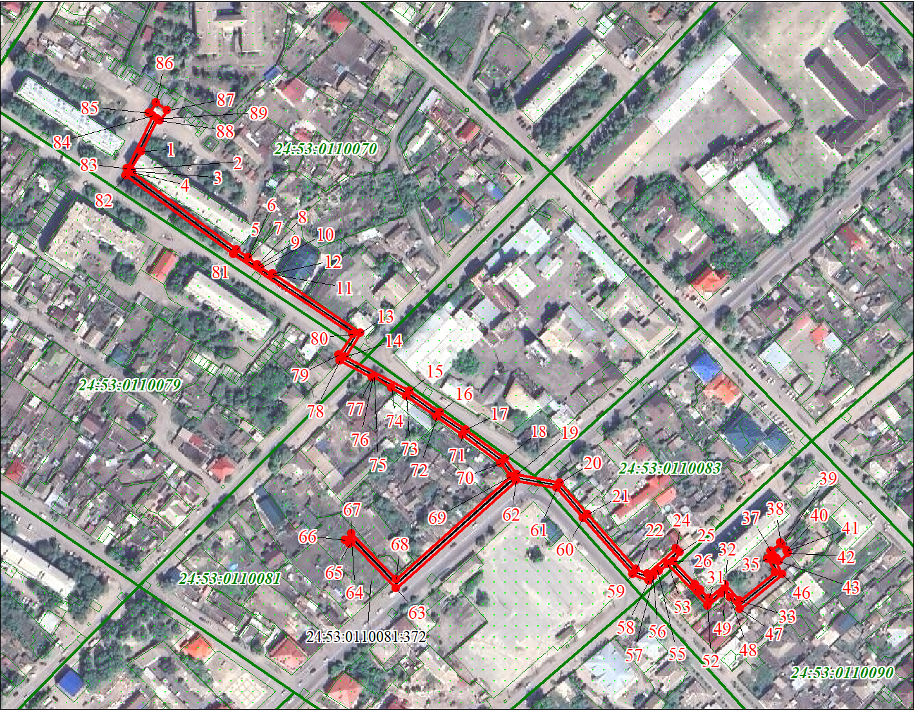
Масштаб 1:3500

Используемые условные знаки и обозначения:

 | Характерная точка границы публичного сервитута
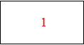 | Надписи номеров характерных точек границы публичного сервитута
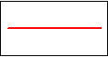 | Граница публичного сервитута
 | Граница кадастрового квартала
24:53:011 | Обозначение кадастрового квартала
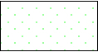 | Существующая часть границы, имеющиеся в ЕГРН сведения о которой достаточны для определения ее местоположения
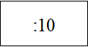 | Надписи кадастрового номера земельного участка
 | Проектируемая граница объекта капитального строительства
Дата 18.09.2024 г.

